(W17) der Kalender / التقويم [AR]

Höre dir die Wörter an (MP3) | استمع إلى الكلمات (MP3)
der Tag  die Tage | السنة  السنوات
die Woche  die Wochen | الأسبوع  الأسابيع
der Monat  die Monate | الشهر  الأشهر
das Jahr  die Jahre | السنة  السنوات
der Montag  der Dienstag | الاثنين  الثلاثاء
der Mittwoch  der Donnerstag | الأربعاء  الخميس
der Freitag  der Samstag | الجمعة  السبت
der Sonntag  der Feiertag | الأحد  عطلة
der Kalender | التقويم

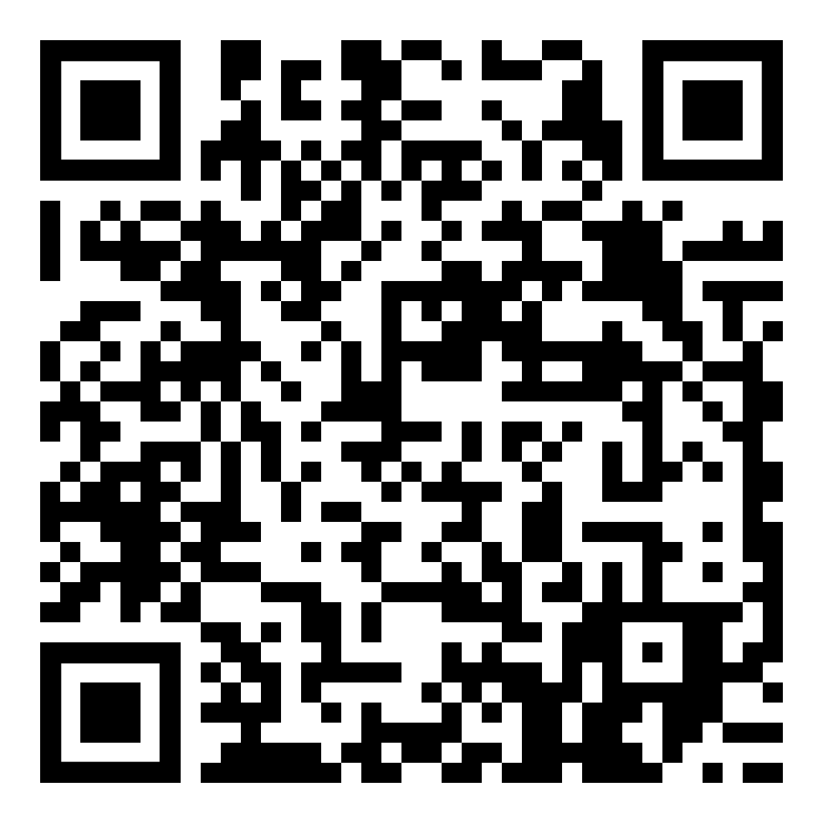 | Kalender – Zeit – Uhr  التقويم - الوقت – الساعة  https://www.kleine-deutsch-hilfe.at/_Kapitel_Wortbildung_WFamilien_AR.htm#kalender

der Jänner  der Februar | يناير  فبراير
der März  der April | مارس  أبريل
der Mai  der Juni | مايو  يونيو
der Juli  der August | يوليو  أغسطس
das Vierteljahr  das Quartal | الربع  الربع
das Halbjahr | نصف السنة

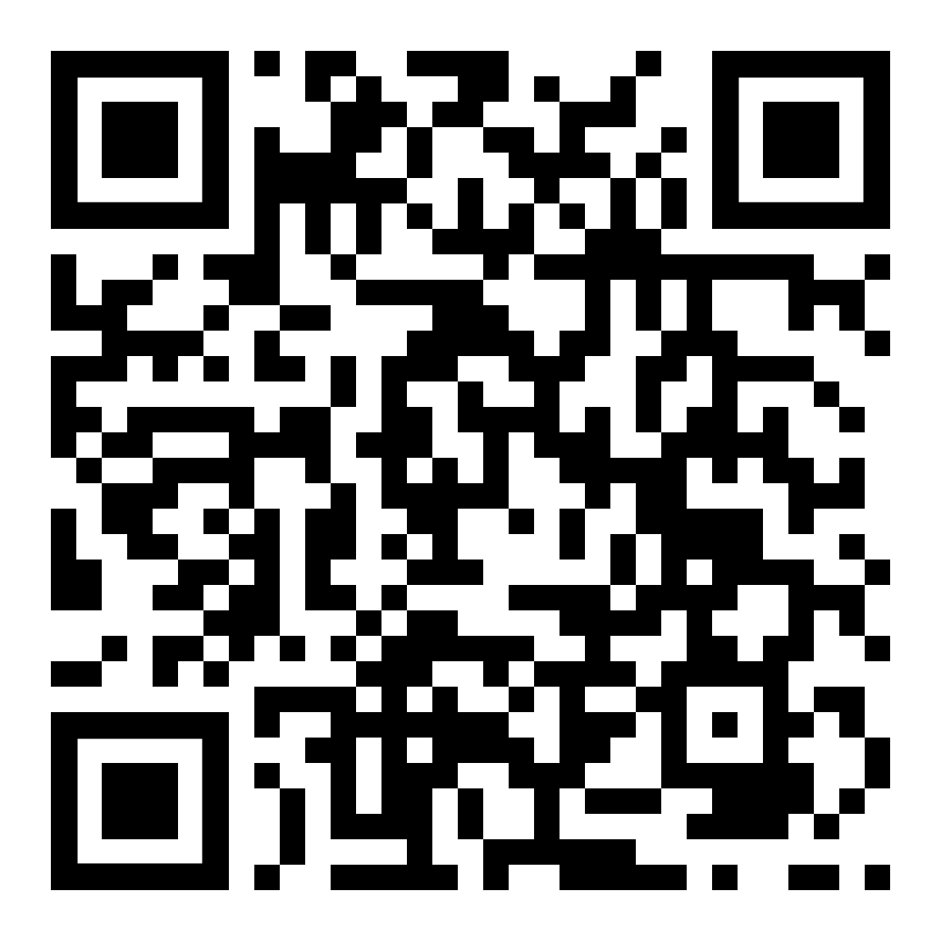 | diese Seite / این صفحه  https://www.kleine-deutsch-hilfe.at/W17_AR.htm

ما هو اسم الكلمة باللغة العربية ؟
der Tag
die Tage
die Woche
die Wochen
der Monat
die Monate
das Jahr
die Jahre
der Montag
der Dienstag
der Mittwoch
der Donnerstag
der Freitag
der Samstag
der Sonntag
der Feiertag
der Kalender
der Jänner
der Februar
der März
der April
der Mai
der Juni
der Juli
der August
das Vierteljahr
das Quartal
das Halbjahr

Wie heißt das Wort auf Deutsch ?
السنة
السنوات
الأسبوع
الأسابيع
الشهر
الأشهر
السنة
السنوات
الاثنين
الثلاثاء
الأربعاء
الخميس
الجمعة
السبت
الأحد
عطلة
التقويم
يناير
فبراير
مارس
أبريل
مايو
يونيو
يوليو
أغسطس
الربع
الربع
نصف السنة

